Профориентация – это научно-практическая система подготовки личности к свободному выбору профессии. «Кем быть?» - один из главных вопросов для старшеклассников. Учащимся 9-х и 11-х классов необходима помощь специалистов- профконсультантов при выборе профессии. Это связано с началом нового этапа в жизни старшеклассника, свободой выбора, к которому большинство не готовы. Они слабо представляют себе, в чём будет заключаться их будущая профессиональная деятельность. Необходимо, чтобы подросток имел возможность осмыслить значимость профессионального выбора для него самого и мог определить круг реальных возможностей жизнеустройства, в соответствии с интересами, личными задатками, подготовленностью и с учётом общественных потребностей.

Так, за I полугодие 2011/2012 учебного года были заключены договора и составлены планы профориентационной работы со следующими учебными заведениями города:
- КнА металлургическим техникумом,
- КнА политехническим техникумом,
- КнА колледжем информационных технологий и сервиса,
- Комсомольским филиалом ГОУ СПО «Хабаровский государственный медицинский колледж»,
- ГОУ СПО КнА строительным колледжем,
- ПЛ-2,
- ПЛ-8,
- ПУ-11,
- ПУ-14,
- ПУ-18,
- АмГПГУ,
- Институтом филологии АмГПГУ,
- ФГБОУ ВПО КнАГТУ,
- Комсомольским филиалом государственного учреждения «Краевой молодёжный социальный медико-педагогическим центр»,
- КГУ ЦЗН г.Комсомольска-на-Амуре.
Совместно с КГУ ЦЗН организована профориентационная работа с целью создания условий для личностного и профессионального самоопределения старшеклассников. В сентябре-октябре Центром занятости населения проведён мониторинг учащихся 9А, 9Б, 9В, 9Г, 11А, 11Б классов через мобильный центр. Использовались две диагностики: ДДО и опросник Дж.Голланда. По результатам исследований специалисты центра занятости провели индивидуальные беседы с каждым учащимся и дали рекомендации по выбору профессии. Мною был выполнен анализ профтестирования учащихся 9-х и 11-х классов. Центр занятости предоставил буклеты для оформления профориентационного стенда в школе, специалисты ЦЗН приняли участие в родительском собрании.

«Краевой молодёжный социальный медико-педагогическим центр» оказывает услуги по профессиональной ориентации молодёжи: проводятся справочно-информационные консультации, групповые и индивидуальные консультации по выбору профессии, игры и тренинги по профессиональному самоопределению.
Старшеклассники нашей школы вместе со своими классными руководителями посетили занятия и тренинги по профориентации и социальной адаптации, проводимые медико-педагогическим центром по таким темам, как:
- «Калейдоскоп профессий» (8А – 10 октября, 8Г – 7 февраля, 10Б – 13 апреля). На этом занятии школьники познакомились с типами профессий, узнали, какие профессии относятся к разным типам, какой тип профессии предпочтительно выбрать каждому учащемуся индивидуально.
- «Справочно-информационная консультация по профессиональному самоопределению» (11А – 20 декабря, 11Б – 12 декабря). Будущие выпускники прослушали информацию о правилах выбора профессии, о состоянии рынка труда, о профессиональных учебных заведениях города и края, условиях поступления, конкурсе, познакомились с путями получения необходимой профессиографической информации.
- «Консультация по определению сферы профессиональной деятельности» (9А – 4 октября, 9В – 27 октября). На этом занятии ребята изучали свои личные интересы, склонности, профессиональные намерения, индивидуально-психологические особенности (тип темперамента, уровень развития коммуникативных и организаторских склонностей и способностей) с целью оказания помощи в принятии осознанного и обоснованного решения о выборе профессии.
- «Профориентационная игра-беседа» (8А – 10 ноября, 8Б – 13 октября, 8В – 1 февраля, 8Г – 5 апреля, 9А – 22 ноября, 9В – 18 ноября, 9Г – 23 ноября). Учащиеся участвовали в игровом занятии, способствующего профессиональному самоопределению, разыгрывали ситуации, формирующие способность самостоятельного принятия решения; прослушали беседу о факторах, влияющих на выбор профессии, узнали об ошибках, встречающихся при выборе профессии, обучились правилам выбора профессии.

23 сентября состоялось собрание родителей одиннадцатиклассников на тему «Профориентация старшеклассников: проблема выбора профессии и выбор экзамена». Перед родителями выступили зам.начальника отдела профориентации ЦЗН г.Комсомольска-на-Амуре Татьяна Александровна Садовая с информацией о востребованных профессиях, вакансиях нашего города, обратила внимание родителей выпускников на то, люди каких профессий оказались невостребованными в нашем городе.
Представитель КнАГТУ, доцент факультета самолётостроения Вялов Александр Вениаминович, рассказал о нашем техническом университете, о его факультетах, о подготовительных курсах, которые работают в университете, об условиях приёма, о проходных баллах в 2011 году.
Чуть позднее, такой же информацией он поделился с учениками 11А и 11Б классов на их классных часах.
Классные руководители – Прейма Елена Михайловна и Скоробреха Елена Ивановна акцентировали своё внимание на выборе экзамена по тому или иному предмету. Мною была проведена беседа о правилах выбора профессии. На примерах из жизни, расшифрована формула выбора профессии «Хочу. Могу. Надо». Доведены до сведения родителей результаты диагностики Дж..Голланда и опросника ДДО. Приведены данные социологических исследований о том, какие профессии будут востребованы в нашей стране через 5 лет.
30 сентября факультет технологии, экономики и дизайна АмГПГУ проводил «День открытых дверей», где учащиеся 10-х и 11-х классов узнали об особенностях факультета, изучаемых предметах, получаемых специальностях и т.д.

20 октября старшеклассники посетили Институт филологии при АмГПГУ в рамках мероприятия «День открытых дверей», где имели возможность познакомиться с направлениями, получаемыми специальностями, изучаемыми предметами в данном Институте, а так же с условиями приёма.

В этот же день, 20 октября девятиклассники нашей школы побывали на профориентационном мероприятии в КГБУ «Учебно-методический центр образования», которое проходило с участием представителей техникумов, колледжей, училищ нашего города. Вниманию школьников были представлены стенды с информацией о профессиональных учебных заведениях, выступления преподавателей, агитбригад. Ребята узнали, по каким специальностям обучают в каждом из этих учебных заведений, условиях приёма, обучения, возможностях трудоустройства, карьерного роста, возможности получения высшего профессионального образования по выбранной специальности, есть ли отсрочка от армии и т.д.

На осенних каникулах КнА колледж информационных технологий и сервиса организовал экскурсии для учащихся нашей школы:
31 октября колледж посетили ученики 7-х классов,
1 ноября – ученики 8-х классов,
2 ноября – ученики 9-х классов.
Учащихся провели с экскурсией по колледжу, показали аудитории, преподаватели и учащиеся-тьюторы рассказали о специальностях, которым здесь обучают, перспективах трудоустройства по окончании колледжа. Ребята с удовольствием приняли участие в мастер-классах. Всем запомнился классный час, посвящённый Дню народного единства, в ходе которого ребятам показали ролик об освобождении России, о народных героях, а потом провели викторину по этой теме. Самых внимательных, кто правильно отвечал на вопросы, наградили призами.

11 ноября Институт педагогики и психологии АмГПГУ для одиннадцатиклассников проводил «Школу будущего педагога-психолога». «Школу» прошли Белан Валентина, Матвеенко Арина, Никифорова Дарья, Гранина Валентина (все из 11Б). По окончании получили сертификаты.

15 ноября с учащимися 9-х классов беседовала педагог-профориентатор ПЛ-2 Горбунова Лидия Степановна. Она продемонстрировала ролики о лицее, рассказала о получаемых в лицее специальностях, льготах, о кружках и секциях, в которых занимаются студенты лицея.

16 ноября главный корпус педагогического университета распахнул свои двери, чтобы ознакомить старшеклассников нашего города и нашей школы в том числе, со всеми факультетами, направлениями, специальностями, которые существуют в университете. В рамках этого мероприятия проводилась ярмарка учебных мест, учащихся провели с экскурсией по главному корпусу университета, у ребят была возможность пройти тестирование на компьютерном комплексе «Профориентатор».

А 19 ноября подобное профориентационное мероприятие провёл второй наш ВУЗ – КнАГТУ. Среди участников были учащиеся нашей школы со своими родителями.

17 ноября учащиеся 11А класса побывали в Выставочном центре авиационного предприятия, где им рассказали об истории создания завода, о людях, которые принесли славу заводу своим трудом, о выпускаемой продукции, о перспективах развития завода.
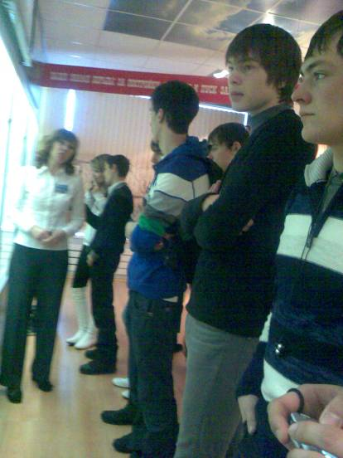
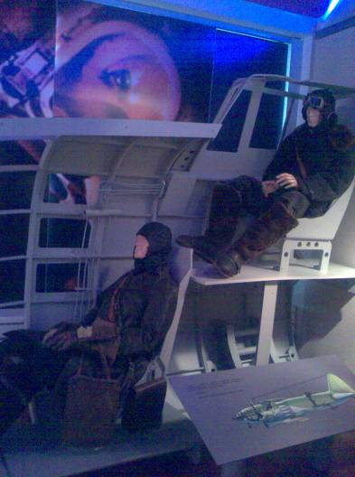

В этот же день пятиклассники посетили выставку технического творчества в колледже информационных технологий и сервиса. А ещё они побывали на мастер-классах, на которых изготавливали поделки своими руками под руководством преподавателей и студентов колледжа.

22 ноября перед учащимися 11Б класса выступила доцент кафедры культурологи КнАГТУ Дарья Валерьевна с информацией о своём факультете культурологии. Она рассказала, что на их факультете готовят специалистов в области:
а) документоведения и архивоведения;
б) культурологи;
в) рекламы и связи.
В конце ноября все 9-е классы нашей школы посетили политехнический техникум в целях профориентации. Школьников провели по аудиториям техникума, познакомили с материально-технической базой, рассказали о факультетах, получаемых специальностях, условиях приёма. Многие школьники заинтересовались данным учебным заведением, а некоторые даже написали заявление о приёме в техникум.

В ноябре перед учащимися 10-х и 11-х классов с информацией о факультетах, специальностях Санкт-Петербургского университета профсоюзов выступила представитель этого высшего учебного заведения.

14 и 15 декабря естественно-географический факультет АмГПГУ проводил школу будущего учителя (ШБУ). Были предусмотрены занятия по географии, биологии, безопасности жизнедеятельности. Наши одиннадцатиклассники (11А: Горюнова Оксана, Шестакова Наталья, Мамедова Мария, Шкаликова Анастасия, Гребнев Кирилл, Анисимов Артём, Дрантив Олег) с удовольствием приняли участие в работе «Школы». По окончании они получили сертификат, который даёт преимущество при поступлении на геофак.

16 декабря учащиеся 9-х классов посетили колледж информационных технологий и сервиса в рамках мероприятия «Неделя открытых дверей».

19 декабря на базе АмГПГУ проходило профориентационное мероприятие «Ярмарка учебных мест», которое вызвало интерес со стороны 11-классников, т.к. на этой ярмарке были представлены учебные заведения не только г.Комсомольска-на-Амуре, но г.Хабаровска. Это ТОГУ (Тихоокеанский государственный университет), ДВГГУ (Дальневосточный государственный гуманитарный университет), ДВГУПС (Дальневосточный государственный университет путей сообщеня), ХГАЭП (Хабаровская государственная академия экономики и права), Хабаровский медицинский университет, ДВАГС (Дальневосточная академия государственной службы). Учащихся выпускных классов нашего города, и нашей школы в том числе, ждала в этот день насыщенная программа. Это и выступления представители всех учебных заведений, демонстрация роликов об этих учебных заведениях, индивидуальная беседа со старшеклассниками, проявившими интерес к конкретному учебному заведению. Ещё школьники получили буклеты, памятки с подробной информацией об учебном заведении. Так же предоставлялась возможность бесплатно пройти тестирование на компьютерном комплексе «Профориентатор».

29, 30 декабря 28 учащихся 9-х классов провели 2 дня в зимнем лагере «Планета мастеров» при колледже информационных технологий и сервиса. Занятия проходили по станциям:
- ст. «Музыкальная» (учили танцевать);



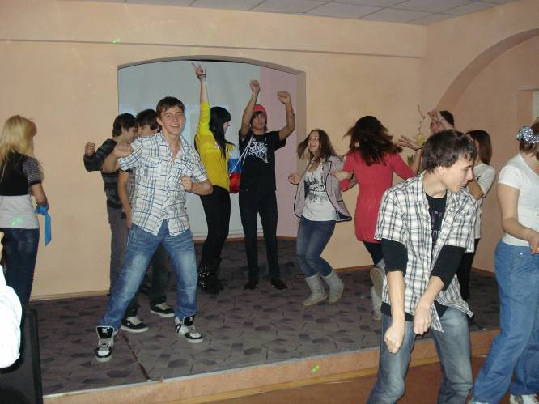
- ст. «Пресс-центр» (учили брать интервью, создавать репортажи, монтировать фильмы на основе репортажей);
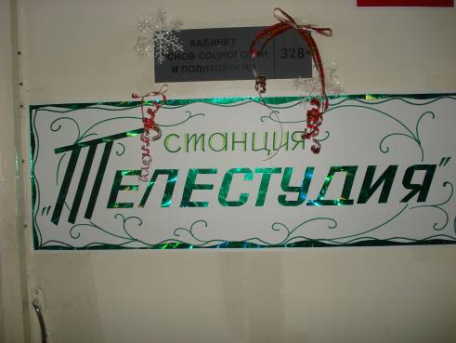
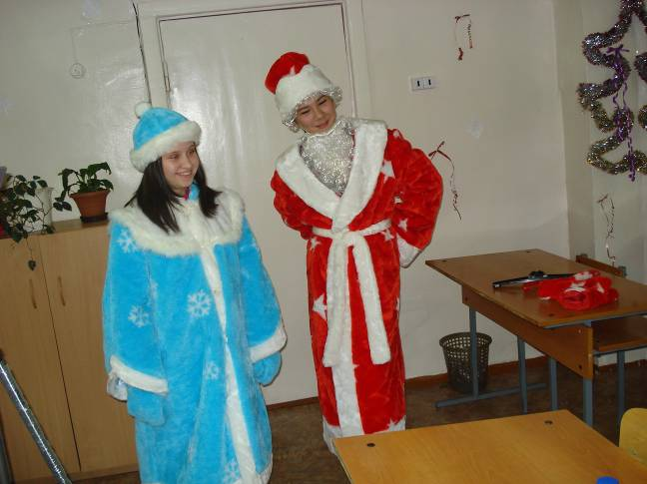
- ст. «Информационная» (учили изготавливать новогодний календарь при помощи фотошопа);
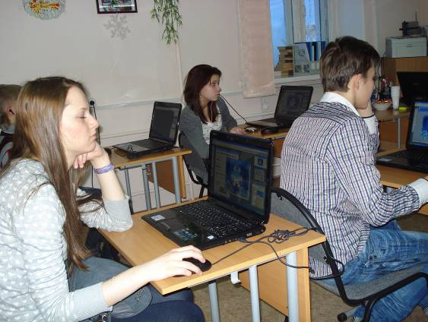
- ст. «Мастер» (ученики изготавливали новогодние открытки, игрушки).
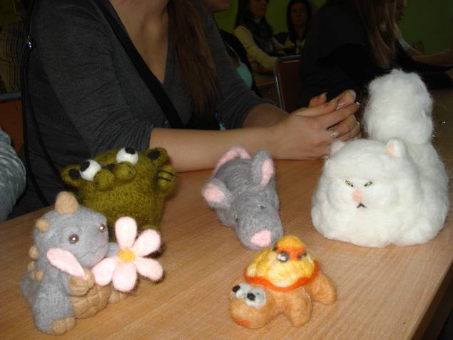

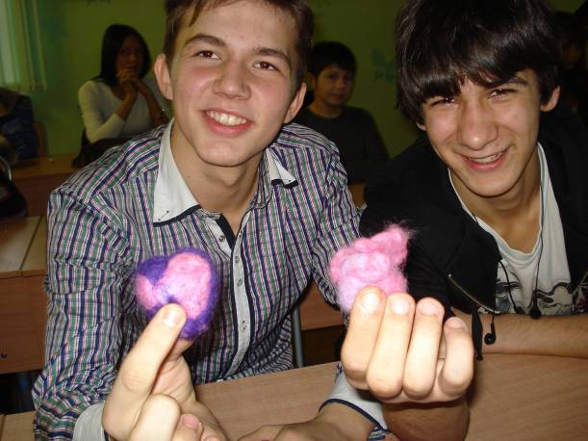
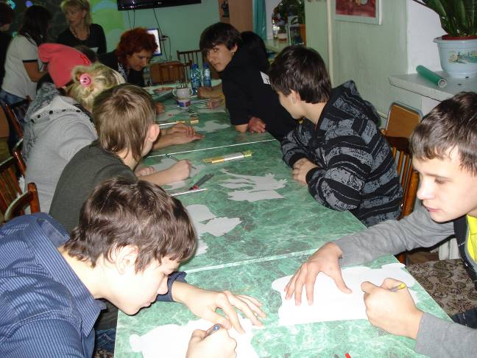
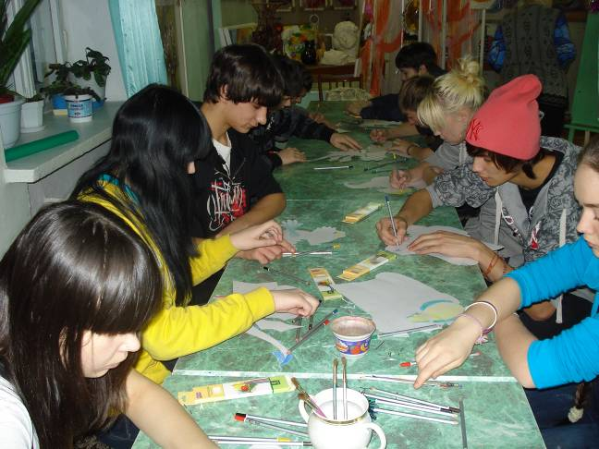
- Благодаря презентации «Стиль одежды», старшеклассники узнали о новинках моды в будущем сезоне, о том, как можно создать свой неповторимый модный образ, в том числе и в новогоднюю ночь.
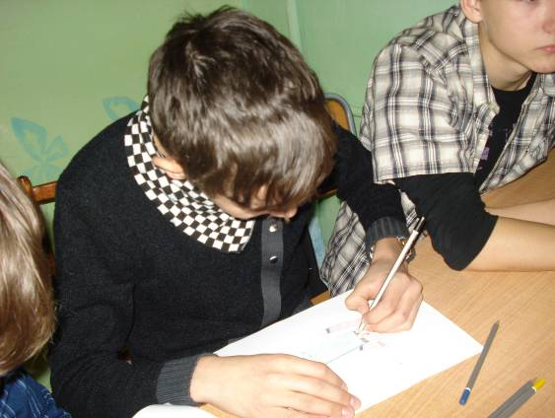
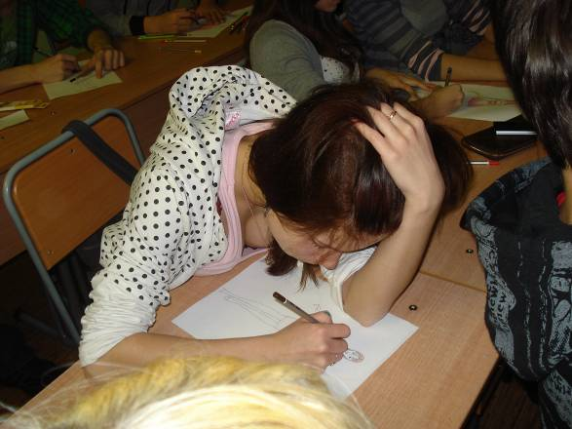
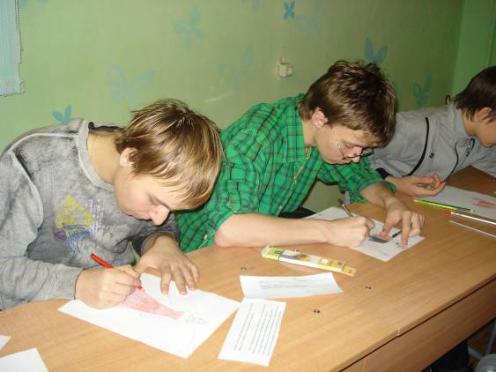

- Мастер по маникюру рассказала и показала как правильно ухаживать за руками, ногтями.
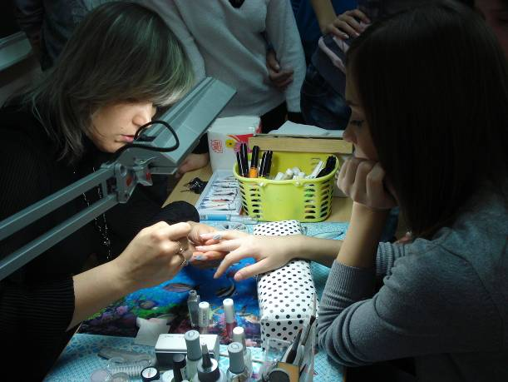
- Очень понравились занятия в парикмахерском классе. Здесь не только рассказали об уходе за волосами, но и показали, как делаются причёски для длинных волос, а так как манекенами служили наши девочки, то большинство из них уехали домой из колледжа красивыми, преобразившимися и с хорошим настроением.


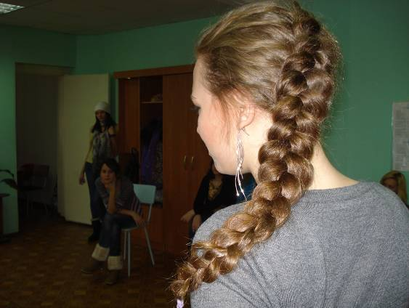
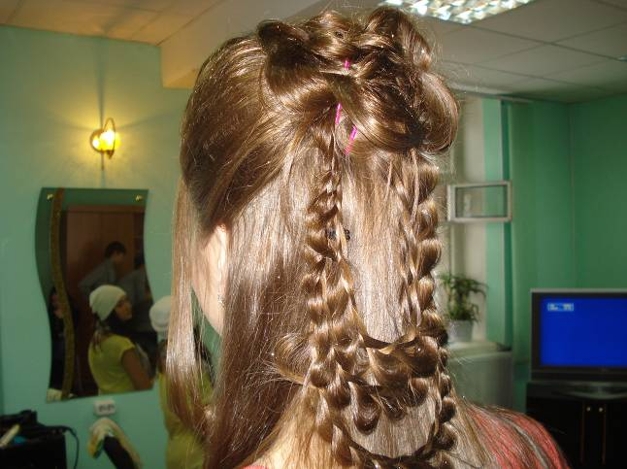
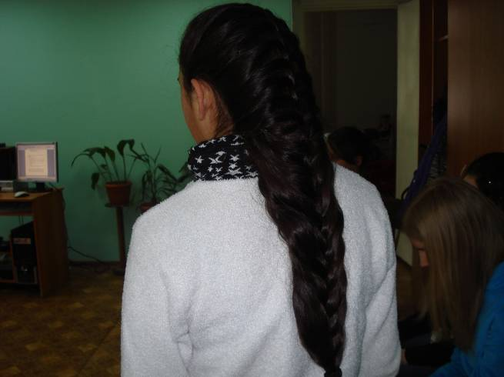


Во время работы зимнего лагеря учащихся ждали призы, поощрения, сладкий торт, сертификаты.

19 января все восьмиклассники и девятиклассники нашей школы приняли участие в анкетировании «Трудоустройство подростков летом».

15 февраля учащиеся девятых классов в рамках ознакомительного профориентационного мероприятия посетили металлургический техникум.
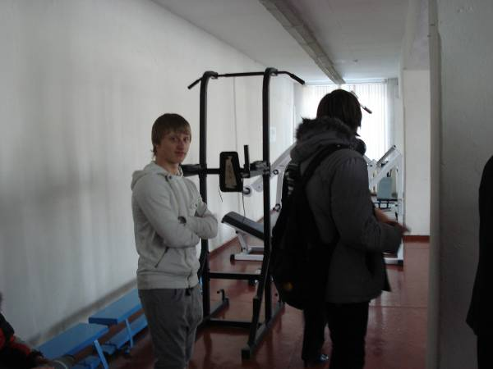

В этот же день для 10- и 11-классников гостеприимно распахнул свои двери наш педагогический университет.

18 февраля «День открытых дверей» проводил КнАГТУ. С факультетами, кафедрами, условиями приёма знакомились старшеклассники и нашей школы (в основном, 10-классники).

21 февраля так же 10-классники посетили медицинский колледж, который проводил «День открытых дверей».
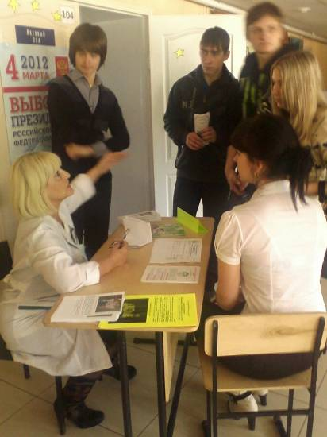

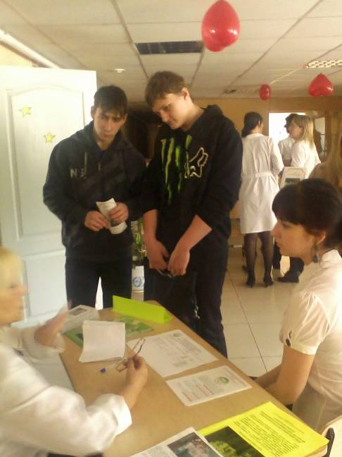

28 февраля старший инспектор отдела кадров исправительной колонии № 11 Кузнецова Елена Сергеевна, рассказала учащимся 11Б класса о вузах системы МВД, о трудоустройстве, перспективах трудоустройства, карьерном росте, материальном вознаграждении и т.д.

2 марта девятиклассники Сысоев Саша и Логинов Глеб успешно выступили в конкурсе профмастерства, который проходил в ПУ-11. Они придумали название своей мини-команде, девиз, нарисовали эмблему, участвовали в викторине, выполняли практическое задание – изготовление рыхлителя для садово-огородного инвентаря..
6 марта учащиеся 11Б класса прослушали профориентационную беседу о педагогическом университете и физмате, которую проводили студентки IV курса ФИТМиФ АмГПГУ Алексина Ксения Радиславовна и Бурик Яна Александровна.

В середине марта девятиклассников ожидал целый каскад экскурсий:
13 марта – «День открытых дверей» проводил строительный техникум,
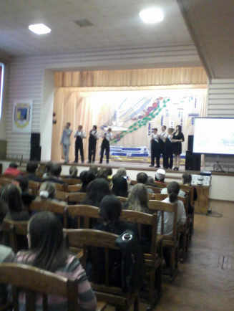
14 марта – металлургический техникум,
15 марта – ПЛ-8.
21 марта – ПЛ-2.
Наши школьники активно участвовали во всех экскурсиях.

15 марта на собрании, перед родителями 9-классников, выступили представители КнА колледжа информационных технологий Крутова Нелли Михайловна и политехнического техникума Шведовская Лариса Николаевна с информацией о подготовительных и элективных курсах, о специальностях, которые можно получить в этих профессиональных учебных заведениях, об условиях приёма, об экзаменах и многом другом.
28 марта к нашим школьникам приезжали гости из ПЛ-2. Агитбригада выступила перед учениками 7, 8-х классов с концертными номерами. Был показан ролик о лицее.

4 апреля среди учащихся 9-х и 11-х классов проводился социологический опрос «Куда пойти учиться», посвящённый празднованию 80-й годовщине со дня образования г.Комсомольска-на-Амуре. Выявлено, что из всех опрошенных до конца не определились с выбором профессии 2 человека, 55 учащихся будут поступать в высшие учебные заведения, 25 выбирают учебные заведения начального и среднего профессионального образования.

10 апреля ПУ-11 пригласил старшеклассников на «День открытых дверей». Наши учащиеся также приняли участие в этом профориентационном мероприятии.
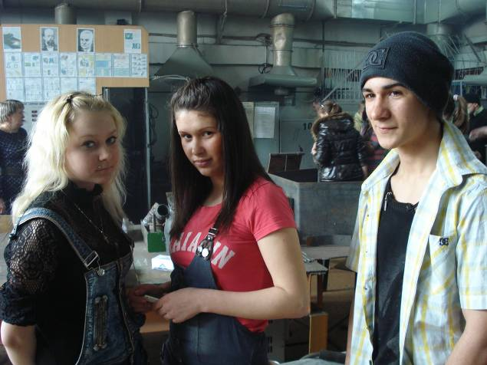
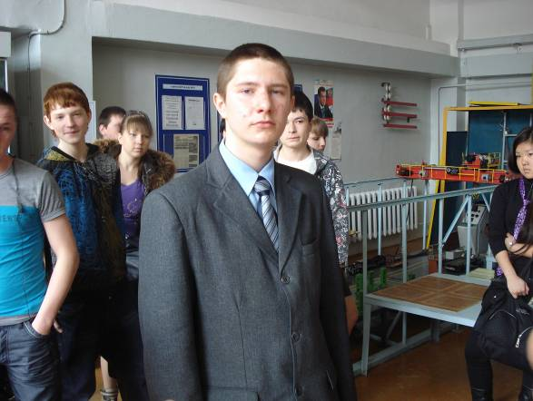

18 апреля наши учащиеся посетили КнА колледж информационных технологий, который очередной раз проводил «День открытых дверей».
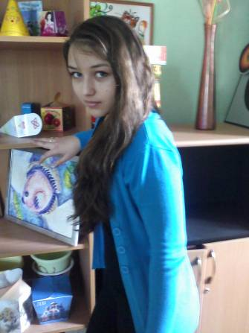
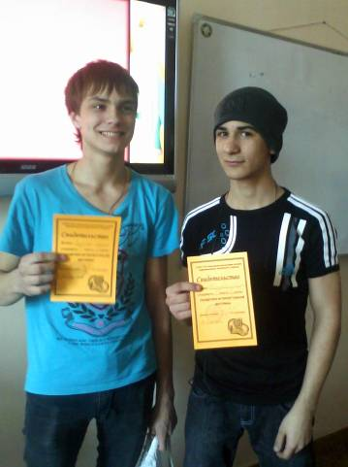

20 апреля, так же на «День открытых дверей», приглашал старшеклассников политехнический техникум.

30 апреля ученики 10Б класса проводили для учащихся 9-х классов информационную палатку по теме «Профильное обучение». Девятиклассники узнали много новой полезной информации. Например:
- Что такое профильное обучение?
- Какие профили вы знаете?
- Какие профили реализуются в нашей школе?
- Что такое индивидуальный учебный план? И т.д.
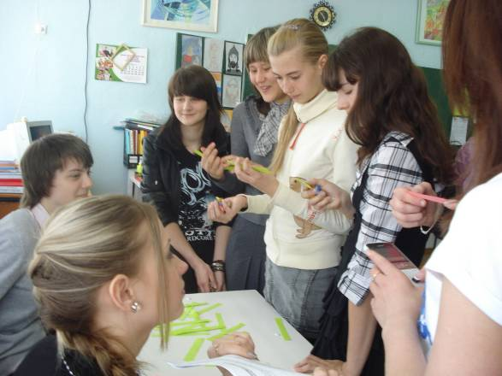

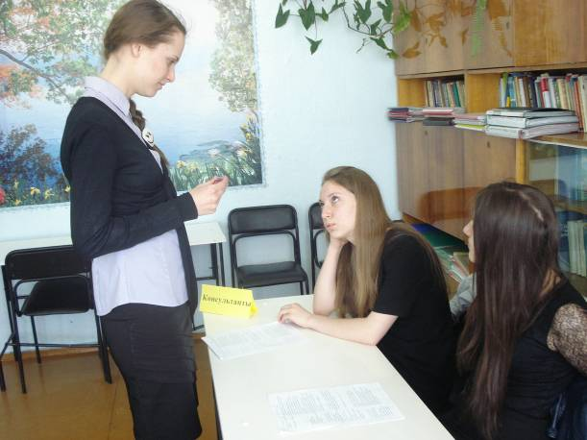

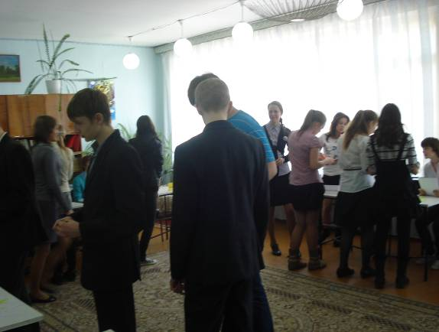

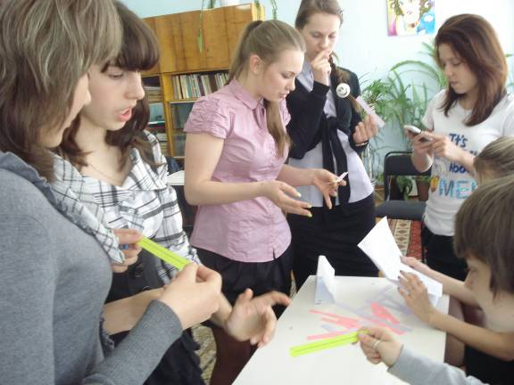
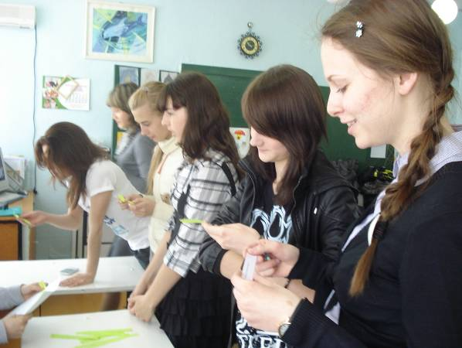

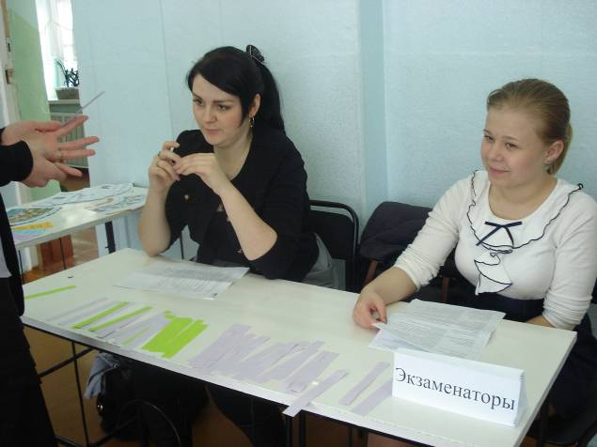

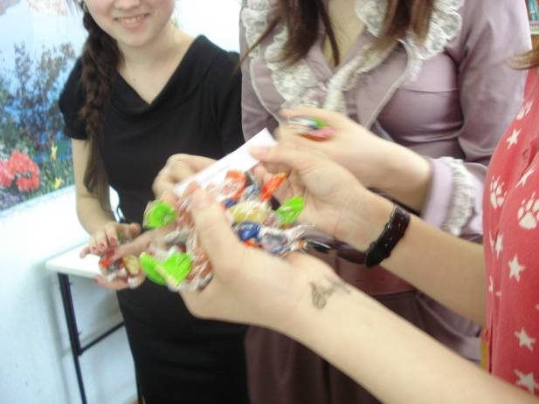

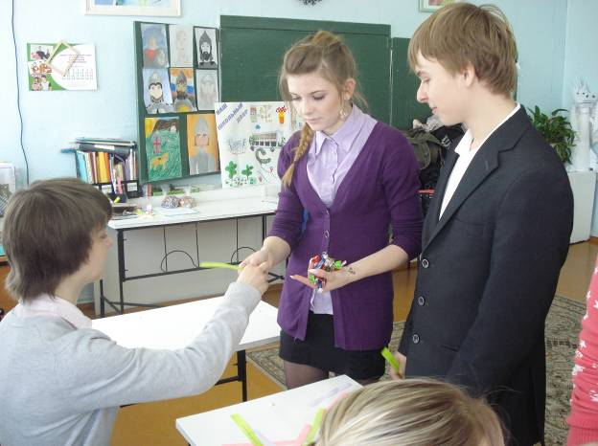
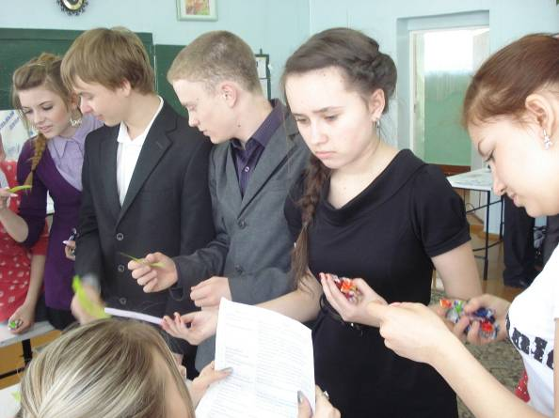

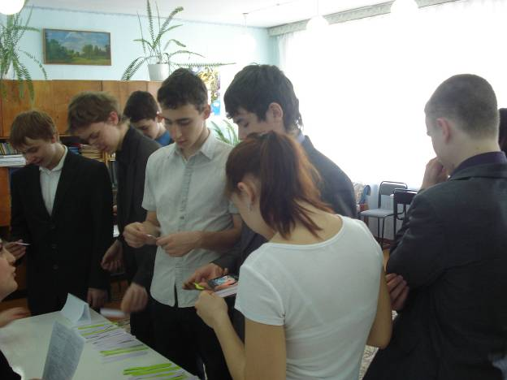

В течение апреля ученики 8А, 8Б, 8В, 8Г, 9А, 9Б, 9В, 9Г, 10А и 10Б классов получили необходимую информацию о летней трудовой занятости. Они узнали где и кем могут подработать летом; куда для этого нужно обращаться; какова должна быть их продолжительности рабочего времени; из каких источников формируется зарплата подростков; какие документы нужны для временного устройства на работу.
А также кого и чего следует остерегаться при устройстве на работу.

В апреле среди девятиклассников проведено анкетирование «Самоопределение обучающихся в условиях профилизации школы.

В школьном информационном центре организована выставка, на которой представлены материалы об учебных заведениях нашего города и края. Тут же учащиеся могут познакомиться с памятками, посвящённые правилам выбора профессии.
На сайте школы «Дневник» ученики 8, 9, 10, 11-х классов могут ознакомиться с информацией по следующим темам:
- Справочник НПО,
- Справочник ссузы,
- Справочник вузы,
- Интернет-ресурсы для выпускников,
- Где можно получить высшее образование в России,
- Выбор профессии,
- Твой экзамен,
- Презентация «Перед экзаменом».

Учащиеся 9-х и 11-х классов в течение года посещали подготовительные и элективные курсы, организованные в учебных заведениях нашего города.

Хочется сказать, что кроме профориентационной работы, большое внимание уделяется пропаганде здорового образа жизни. В этом большую помощь оказывает «Краевой молодёжный социальный медико-педагогическим центр», который в этом направлении проводит занятия для учащихся 5-11-х классов.
Занятия по здоровому образу жизни призваны формировать у учащихся позитивные установки на сохранение, укрепление и развитие нравственного, физического и духовного здоровья; негативное отношение к употреблению ПАВ. Выработке умения сказать «нет» сверстнику, взрослому человеку, предлагающему наркотики. Развитию у подростка уверенности в себе. Также эти занятия воспитывают у подростка привычки обдумывания и анализа своего поведения во избежание таких ошибок, как ранние сексуальные отношения, беспорядочные половые связи, нежелательная беременность. Это ведёт к формированию сексуальной культуры и положительных установок на сохранение своего репродуктивного здоровья, создания семьи и рождение желанных детей.
Занятия по здоровому образу жизни построены с учётом индивидуально-возрастных особенностей учащихся. И поэтому в рамках блока социальных занятий по профилактике зависимостей есть занятия для учащихся 5-8-х классов – «Дыши свободно!» (5А – 11 октября, 5К – 25 ноября, 5Ф – 8 декабря, 6А – 14 октября, 6Б – 19 октября, 6В – 20 октября, 6Г – 12 декабря, 7В – 24 октября, 7Г – 5 декабря) и занятия для учащихся 8-11-х классов – «Не стань жертвой!» (8Г – 28 сентября); «Даже не пробуй!» (9А – 31 января, 9Б – 26 января), тренинги «Вертикальный предел» (9А – 3 февраля, 9В – 21 февраля, 9Г – 12 апреля).
Блок социальных занятий по половому воспитанию также интересен для учащихся разных возрастов – от 5-го до 11-го классов. Учащиеся 5-7-х классов узнают об особенностях физиологических, психологических процессов, происходящих в организме подростков в период полового созревания (занятие «Поговорим о тебе»: 5А – 10 февраля, 5Ф – 8 февраля, 5К – 14 марта, 6А – 20 февраля, 7В – 2 апреля, 7Г – 27 января).
Девочек 7-9-х классов на занятии «Твой образ» знакомят с основными правилами использования косметики, способствуют формированию гигиенических навыков, эстетического вкуса (7А – 15 декабря, 7Б – 6 февраля, 7В – 16 декабря, 7Г – 1 марта, 8А – 5 декабря, 8Б – 12 декабря, 8В – 25 января).
Занятия «Любовь без риска» (10Б – 19 декабря), «Планирование семьи» (10А, 10Б – 30 января), «Семья и брак» (10Б – 14 февраля) выстроены с учётом возрастных особенностей учащихся 10-х классов.
Психологический блок социальных занятий по здоровому образу жизни обеспечивает подростков информацией для понимания, распознавания и устранения насилия, предотвращения физического, психологического и сексуального насилия – «Жизнь без страха» (9А – 1 марта, 9Б – 4 октября, 9В – 6 марта, 9Г – 13 декабря). На занятии «Любовь и влюблённость» (9А – 3 апреля, 9Б – 13 декабря, 9В – 3 апреля, 9Г – 14 февраля) девятиклассникам рассказывают о значимости поэтапного строения отношений между мужчиной и женщиной (девушкой и юношей), о необходимости бережного отношениям к своим чувствам и чувствам других людей. Эта тема находит своё продолжение на занятии для учащихся 10-11-х классов «Мир эмоций и чувств» (10А – 26 марта, 10Б – 19 марта, 11А – 20 февраля, 11Б – 24 февраля). А вот учащиеся 5-7-х классов с удовольствием принимают участие в тренинге «Дружба», который направлен на сплочение коллектива и развитие навыков эффективного общения (5А – 6 декабря, 5Ф – 24 октября, 5К – 17 января, 6А – 9 декабря, 6В – 6 октября, 7А – 26 января, 7Б – 5 октября, 7В – 1 февраля).

Учащихся старших классов приобщают к волонтёрской деятельности (тренинг «Добровольчество»). После такого обучения ребята с успехом проводят в школе информационные палатки по разным темам, например, «О вреде курения», «О профильном обучении».

Цикл занятий «Путь к успеху» (10А – 10 и 17 апреля, 11А – 6 и 12 марта) также является очень полезным для старшеклассников. Здесь они учатся писать по всем правилам резюме («Что может резюме»), узнают об особенностях подготовки к собеседованию с работодателем («Я и работодатель»), об особенностях поведения в новом трудовом коллективе («Новичок»).
Занятия «Я и мои права» (8В – 6 декабря, 9А – 13 декабря, 9Б – 24 января, 9В – 16 декабря, 9Г – 26 января, 10А – 21 января) знакомят старшеклассников с «Конвенцией ООН по правам ребёнка», расширяет и углубляет первоначальные правовые знания.
Проведена диагностика:
- ДДО (дифференциально-диагностический опросник Климова) выявляет склонности к выполнению того или иного вида деятельности (9А, 9Б, 9В, 9Г, 11А, 11Б).
- Методика Дж. Голланда основана на соотнесении типов профессии с индивидуальными особенностями человека (9А, 9Б, 9В, 9Г, 11А, 11Б).
- Диагностика «Моя семья» выявляет особенности внутрисемейных отношений – отношение ребёнка к членам своей семьи, восприятие им своей роли в семье, характеризует отношения, которые вызывают в нём тревожность (1А, 1Б, 1В, 1Г).
- «Школьная мотивация» (Н.Г.Лусканова) (2А, 2Б, 2В, 2Г).
- «Мотивация учения» (4А, 4В, 4Г).
- «Сформированность мотивации в пятом классе» (Н.Г.Лусканова) (5А, 5Б, 5К, 5Ф).
- Мотивация учебной деятельности (6А, 6В).
- Методика выявления тревожности у учащихся пятых классов (5А, 5Ф, 5К).
- «Ваш способ восприятия» (6А, 6В).
- «Ваш вид памяти» (6В).
- «Объём вашей памяти» (6В).
Классные часы:
- «Виды восприятия» (6А, 6В).
- «Синтоническая модель общения» (6А, 6В).
- «Виды и процессы памяти» (6В).
Подготовлены следующие материалы:
Тренинги:
- «Технология превращения мечты в цель». Семь шагов к достижению цели. Автор – Ю.Тюшев. Цель: помочь учащимся упорядочить свою жизнь через ясное представление о своих целях. Вооружить подростков поэтапным методом прогнозирования и достижения своей мечты. Развивать жизненную активность в постановке и достижении цели.
- «Потерпевшие кораблекрушение» (используется для исследования процесса принятия решения группой: учит эффективному поведению для достижения согласия при решении групповой задачи).
- Развитие сплочённости детского коллектива.
Статьи:
- «Рекомендации по формированию учебной мотивации».
- «Педагогические средства диагностики мотивации учения».
- «Мотивация учения школьников. Значение мотивации в учёбе».
- «В помощь родителям (или что делать родителям, если ребёнок не желает идти в школу и любыми способами уклоняется от учёбы)».
- «Как помочь ребёнку адаптироваться в школе?»
- «Первый раз в первый класс». Советы психолога первоклашке. Памятка для родителей.
- «Советы родителям при выполнении домашнего задания».
- «Дети с синдромом дефицита внимания (гиперактивные)».
- «Медлительные дети».
- «Леворукий ребёнок в школе».
Родительские собрания:
- «Взаимодействие семьи и школы в воспитании детей».
- «О родительской любви. Моя семья».
- Воспитание культуры поведения школьников (для родителей учеников 9-го класса).
- «Давай никогда не ссориться» (6 класс).
Внеклассные мероприятия:
- «Школьные учебники против курения» (8-9 кл.).
- «Формирование наркотической зависимости».
- «Посвящение в пятиклассники».
- Большая психологическая игра для пятиклассников «Звёздные плагнеты».

Анкеты, диагностики (бланки):
- «Карта интересов» А.Голомшток в модификации Г.Резапкиной.
- «Каков Ваш творческий потенциал?»
- «Мотивы выбора профессии» С.С.Груншпун.
- «Исследование мотивации учащихся 1-го класса».
- «Определение школьной мотивации» Н.Г.Лусканова.
- «Методика изучения мотивации обучения школьников при переходе из начальных классов в средние».
- «Сформированность мотивации в пятом классе».
- «Методика изучения мотивации учения подростков (7 кл.)».
- «Методика диагностики типа школьной мотивации у старшеклассников».
- «Методика выявления тревожности у пятиклассников».
- «Оценка уровня тревожности у старшеклассников» Л.А.Рабинович.
- «Самоопределение обучающихся в условиях профилизации школы».

